GE Silent-db20 Offset Formstück

Geberit

Eigenschaften

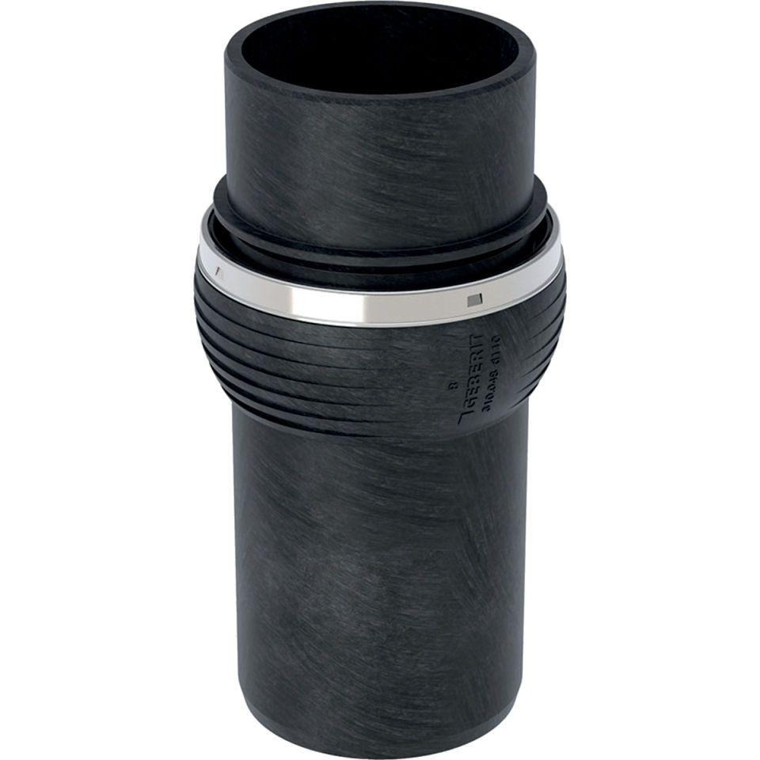

GTIN:

4025410536976

HAN:

310048141

Werkstoff

Kunststoff, PE-HD, mineralverstärkt

Verbindungsart

Spannverbinder